데이터 분석 보고서
분석 대상 파일: public_sector_analysis_dataset_3000x20.xlsx
전체 행 수: 3000
전체 컬럼 수: 20
수치형 컬럼: 취약계층여부, 민원복잡도, 담당인력수, 첨부서류수, 예산관련금액_만원, 처리기준일수, 실제처리일수, 재문의횟수, 만족도점수, 지연여부, 행정비용추정_만원
범주형 컬럼: 접수ID, 기관유형, 기관명, 지역, 서비스분야, 민원채널, 신청자연령대, 긴급도
날짜형 컬럼: 접수일자

1. 통계표

기술통계 요약
index | 취약계층여부 | 민원복잡도 | 담당인력수 | 첨부서류수 | 예산관련금액_만원 | 처리기준일수 | 실제처리일수 | 재문의횟수 | 만족도점수 | 지연여부 | 행정비용추정_만원
count | 3000.0 | 3000.0 | 3000.0 | 3000.0 | 3000.0 | 3000.0 | 3000.0 | 3000.0 | 3000.0 | 3000.0 | 3000.0
mean | 0.2 | 2.86 | 3.77 | 3.3 | 357.82 | 8.5 | 8.17 | 1.21 | 4.26 | 0.35 | 43.9
std | 0.4 | 1.04 | 1.16 | 1.71 | 706.75 | 3.53 | 4.69 | 1.03 | 0.74 | 0.48 | 15.09
min | 0.0 | 1.0 | 1.0 | 0.0 | 0.0 | 2.0 | 1.0 | 0.0 | 2.0 | 0.0 | 8.1
25% | 0.0 | 2.0 | 3.0 | 2.0 | 0.0 | 5.0 | 5.0 | 0.0 | 3.7 | 0.0 | 33.0
50% | 0.0 | 3.0 | 4.0 | 3.0 | 0.0 | 8.0 | 8.0 | 1.0 | 4.5 | 0.0 | 42.55
75% | 0.0 | 4.0 | 5.0 | 4.0 | 507.5 | 10.0 | 11.0 | 2.0 | 5.0 | 1.0 | 53.6
max | 1.0 | 5.0 | 8.0 | 9.0 | 9370.0 | 16.0 | 22.0 | 5.0 | 5.0 | 1.0 | 116.2

결측치 현황
index | 결측치 수 | 결측 비율(%)
접수ID | 0 | 0.0
접수일자 | 0 | 0.0
기관유형 | 0 | 0.0
기관명 | 0 | 0.0
지역 | 0 | 0.0
서비스분야 | 0 | 0.0
민원채널 | 0 | 0.0
신청자연령대 | 0 | 0.0
취약계층여부 | 0 | 0.0
긴급도 | 0 | 0.0
민원복잡도 | 0 | 0.0
담당인력수 | 0 | 0.0
첨부서류수 | 0 | 0.0
예산관련금액_만원 | 0 | 0.0
처리기준일수 | 0 | 0.0

상관관계 행렬
index | 취약계층여부 | 민원복잡도 | 담당인력수 | 첨부서류수 | 예산관련금액_만원 | 처리기준일수 | 실제처리일수 | 재문의횟수 | 만족도점수 | 지연여부 | 행정비용추정_만원
취약계층여부 | 1.0 | -0.0 | -0.0 | -0.01 | -0.01 | -0.01 | -0.01 | 0.02 | 0.03 | -0.01 | -0.02
민원복잡도 | -0.0 | 1.0 | 0.48 | 0.71 | 0.17 | 0.41 | 0.54 | 0.33 | -0.46 | 0.38 | 0.73
담당인력수 | -0.0 | 0.48 | 1.0 | 0.34 | 0.07 | 0.18 | 0.17 | 0.12 | -0.12 | 0.06 | 0.45
첨부서류수 | -0.01 | 0.71 | 0.34 | 1.0 | 0.11 | 0.29 | 0.43 | 0.29 | -0.39 | 0.36 | 0.59
예산관련금액_만원 | -0.01 | 0.17 | 0.07 | 0.11 | 1.0 | 0.18 | 0.25 | 0.12 | -0.18 | 0.2 | 0.49
처리기준일수 | -0.01 | 0.41 | 0.18 | 0.29 | 0.18 | 1.0 | 0.87 | 0.19 | -0.25 | 0.23 | 0.69
실제처리일수 | -0.01 | 0.54 | 0.17 | 0.43 | 0.25 | 0.87 | 1.0 | 0.39 | -0.57 | 0.58 | 0.84
재문의횟수 | 0.02 | 0.33 | 0.12 | 0.29 | 0.12 | 0.19 | 0.39 | 1.0 | -0.72 | 0.58 | 0.48
만족도점수 | 0.03 | -0.46 | -0.12 | -0.39 | -0.18 | -0.25 | -0.57 | -0.72 | 1.0 | -0.85 | -0.59
지연여부 | -0.01 | 0.38 | 0.06 | 0.36 | 0.2 | 0.23 | 0.58 | 0.58 | -0.85 | 1.0 | 0.55
행정비용추정_만원 | -0.02 | 0.73 | 0.45 | 0.59 | 0.49 | 0.69 | 0.84 | 0.48 | -0.59 | 0.55 | 1.0

범주형 컬럼 빈도 Top10
접수ID | 빈도수
PUB2025-0001 | 1
PUB2025-2004 | 1
PUB2025-1995 | 1
PUB2025-1996 | 1
PUB2025-1997 | 1
PUB2025-1998 | 1
PUB2025-1999 | 1
PUB2025-2000 | 1
PUB2025-2001 | 1
PUB2025-2002 | 1

분포 특성 (분산/왜도/첨도)
index | 분산 | 표준편차 | 왜도 | 첨도
취약계층여부 | 0.16 | 0.4 | 1.53 | 0.35
민원복잡도 | 1.08 | 1.04 | 0.05 | -0.51
담당인력수 | 1.35 | 1.16 | 0.11 | -0.08
첨부서류수 | 2.91 | 1.71 | 0.13 | -0.3
예산관련금액_만원 | 499494.15 | 706.75 | 3.74 | 24.53
처리기준일수 | 12.49 | 3.53 | 0.29 | -0.73
실제처리일수 | 22.01 | 4.69 | 0.35 | -0.57
재문의횟수 | 1.06 | 1.03 | 0.56 | -0.33
만족도점수 | 0.55 | 0.74 | -0.75 | -0.64
지연여부 | 0.23 | 0.48 | 0.65 | -1.58
행정비용추정_만원 | 227.79 | 15.09 | 0.47 | 0.13

2. 시각화 대시보드

히스토그램 (분포)
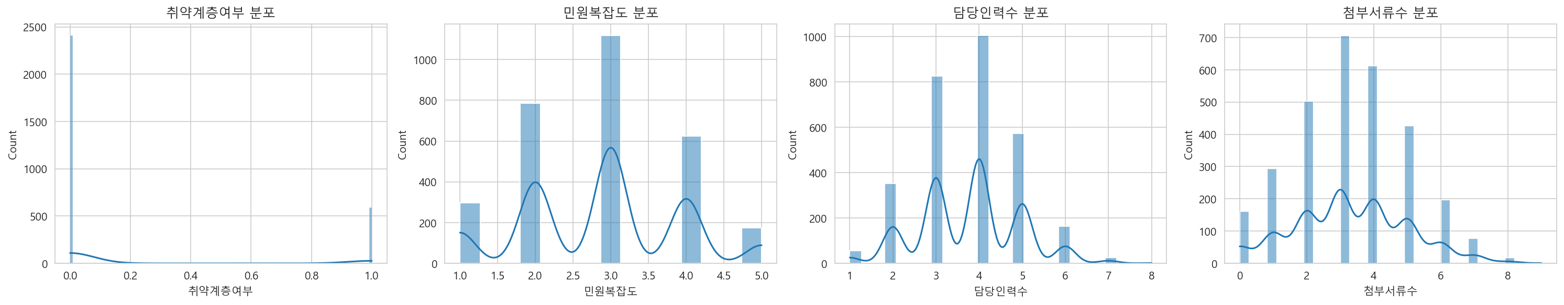

박스플롯
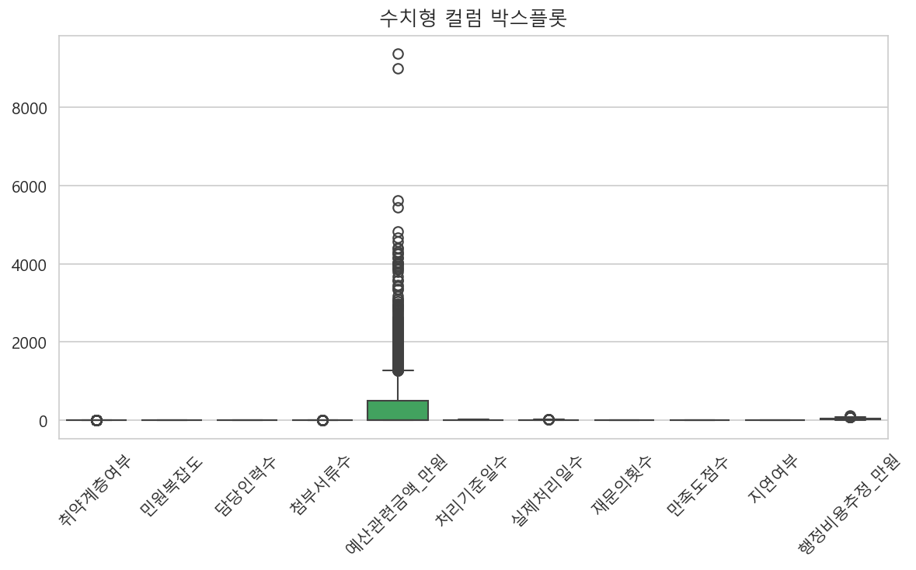

상관관계 히트맵
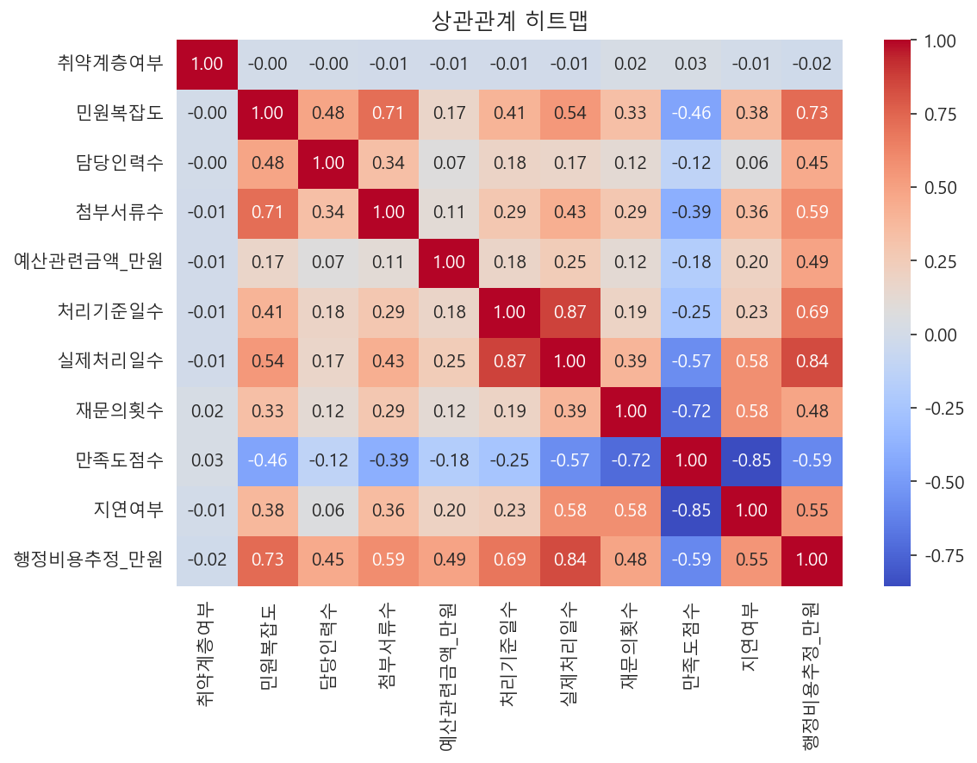

범주형 빈도 막대그래프
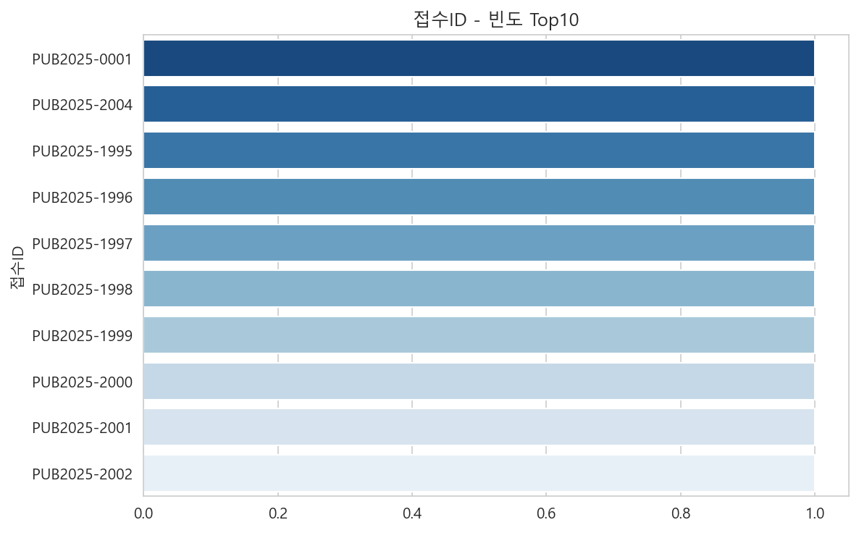

범주형 비율 파이차트
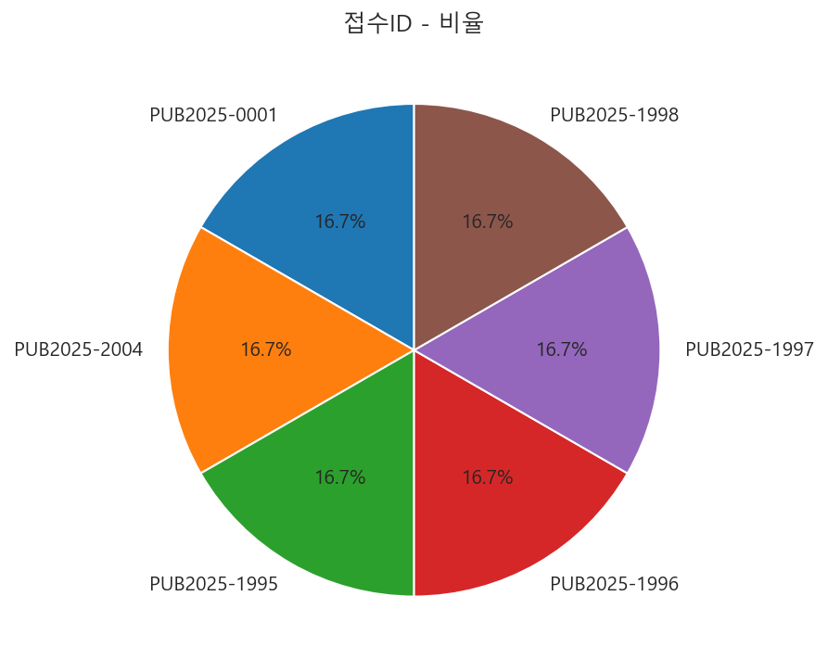

산점도
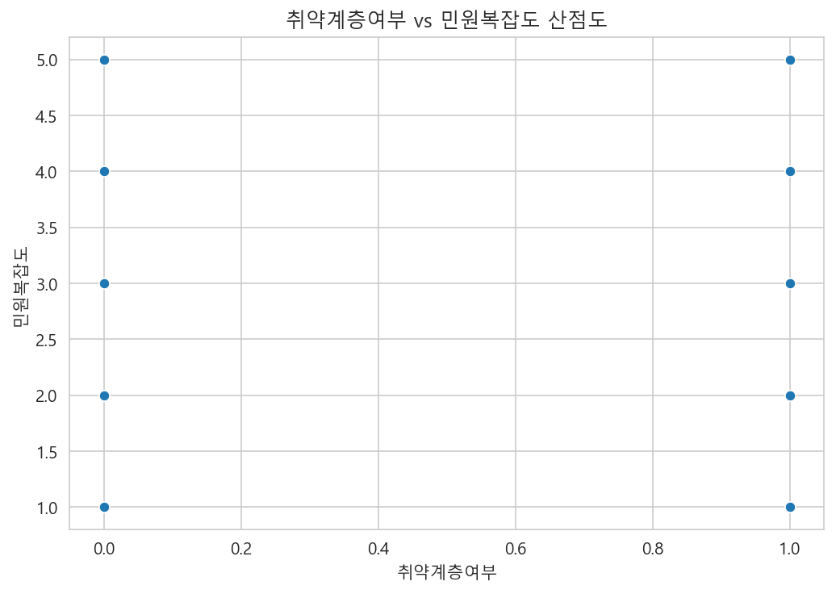

시계열 라인그래프
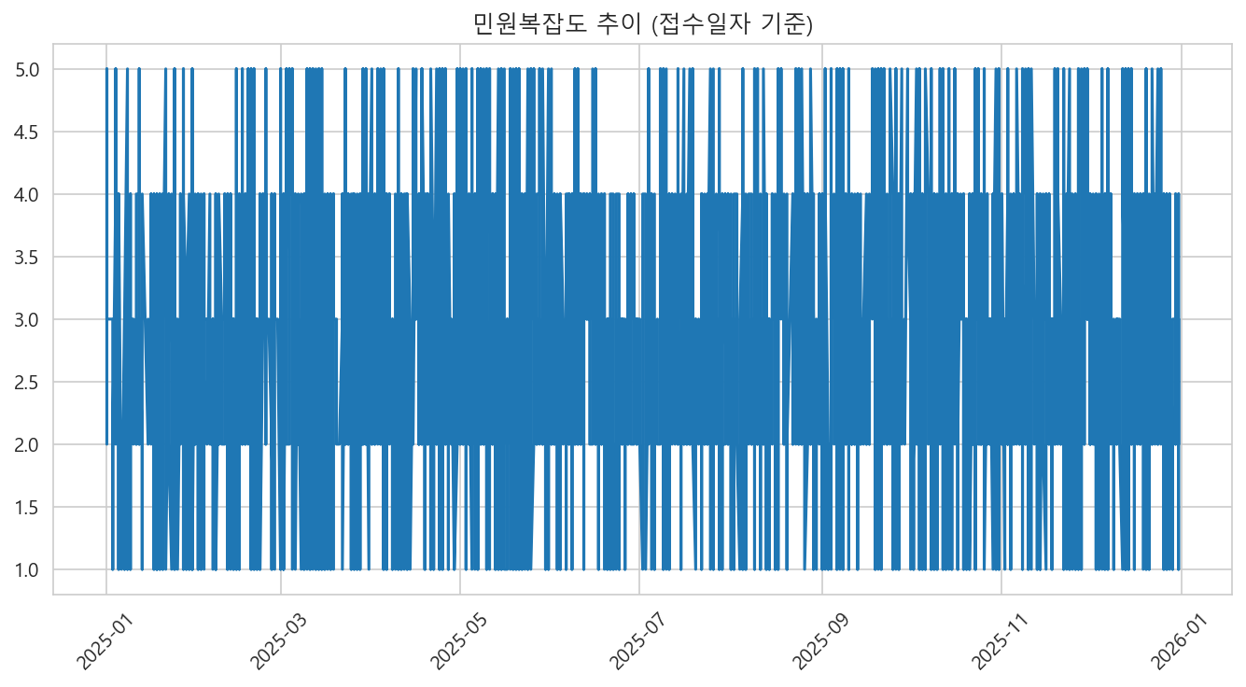

범주형별 평균 막대그래프
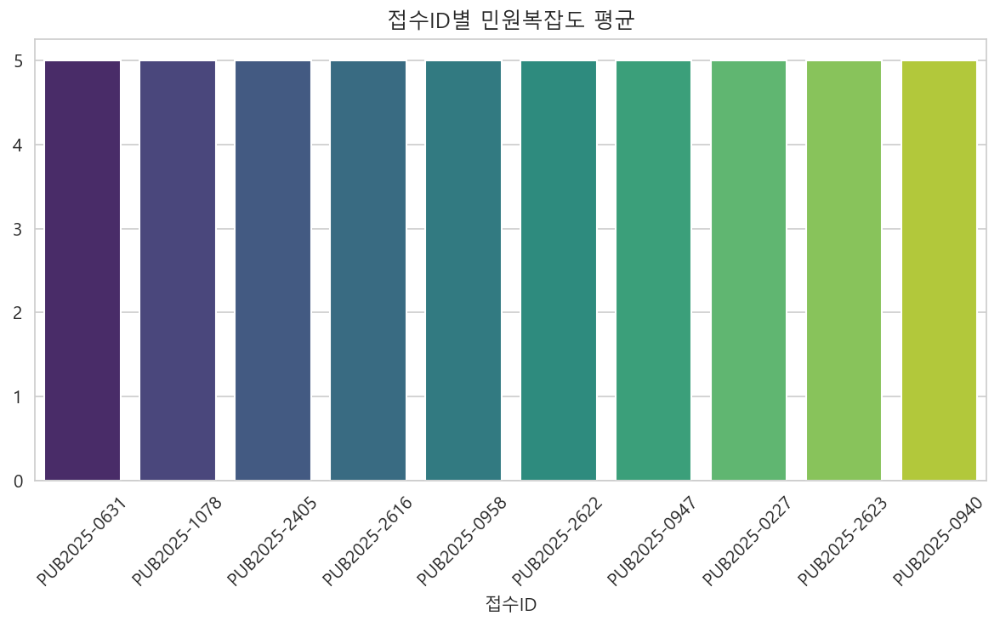

페어플롯
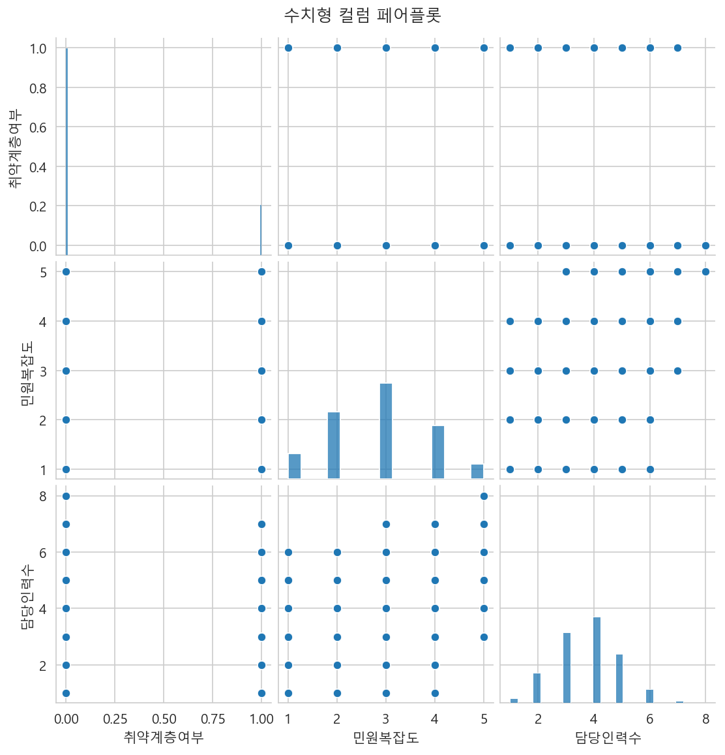

바이올린플롯
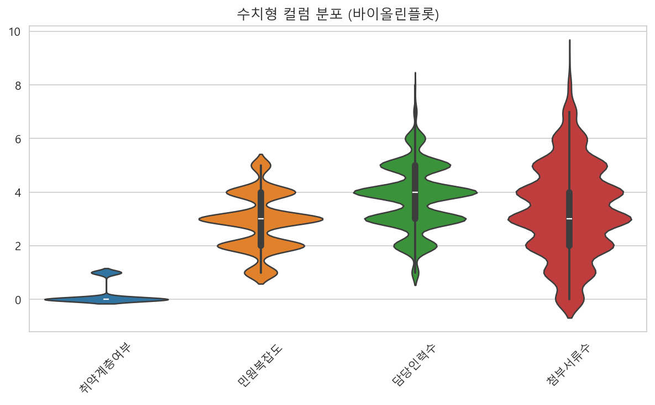

결측치 현황


